Fecha: 26.09.2025
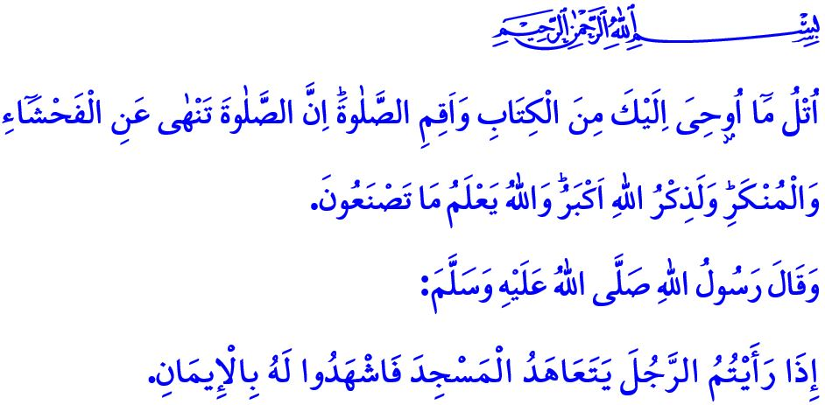
NUESTRO PROFETA (S.A.S), LA MEZQUITA Y LA ORACIÓN
¡Honorables musulmanes!
Uno de los cinco pilares ordenados por nuestra honorable religión, el Islam, es la oración. Ella es un acto de adoración ordenado por Allah Todopoderoso a todos los profetas y sus comunidades. La oración es el pilar de la religión, la ascensión del creyente y el reflejo de la fe en la vida, es una manifestación de paz y sumisión del siervo. El realizarla respetando sus reglas, condiciones y etiqueta, disciplina nuestras almas, aporta bendición a nuestras vidas y trae paz a nuestros hogares. Ella nos protege de la ambición y la ostentación mundanas, calma nuestras almas cansadas y nos enseña paciencia ante las dificultades y los problemas.
¡Queridos creyentes!
La oración no es solo una serie de movimientos específicos, es un mapa que guía nuestra vida y nos mantiene firmes en el camino recto. De hecho, al comenzar la oración, pronunciamos el "Iftitah Takbir" y declaramos que no hay más dios que Allah; con el "Qiyam", declaramos que estaremos del lado de la verdad y en contra de la falsedad, y que nunca aceptaremos la opresión ni a los opresores; con el "Qiraat" leemos el Sagrado Corán y expresamos que transmitiremos sus mensajes eternos a todos los ámbitos de nuestra vida; con el "Ruku" manifestamos que no nos inclinaremos ante nadie más que ante Allah; con el "Suyud" alcanzamos la paz y la felicidad de nuestra cercanía a nuestro Señor y con el "Salam" nos aseguramos de que nadie sufrirá daño por nuestras manos ni nuestras palabras.
¡Queridos musulmanes!
Para nuestro querido Profeta (s.a.s), la oración fue un deber religioso que no abandonó hasta el último momento de su vida. En el final de su vida, a pesar de estar muy enfermo, no dejó de rezar con la comunidad y, aunque le costaba mucho, acudía a la mezquita para orar. El Mensajero de Allah (s.a.s) consideraba la oración como un escudo protector, comenzaba su día con la oración, presenciada por los ángeles, y decía: “Quien realice la oración matutina estará bajo la protección de Allah”, consideraba que abandonar una oración era equivalente a perder el mundo y todo lo que contenía, y advertía: “Quien no reza la oración de la tarde (asr) es como si hubiera perdido a su familia y sus bienes”. El Mensajero de Allah (s.a.s) comenzaba su día con la bendición de la oración del alba y lo terminaba con la tranquilidad de la oración del atardecer, y decía: “Si la gente supiera la recompensa que hay en las oraciones del alba y del atardecer, irían a la mezquita así tuvieran que arrastrarse”.
¡Queridos creyentes!
En la vida de nuestro querido Profeta (s.a.s), la oración es un acto de culto que mantiene vivo el vínculo del siervo con Allah, y las mezquitas son los lugares sagrados donde este acto de culto cobra vida. El Mensajero de Allah (s.a.s.) dijo: “Si ven a alguien que acude constantemente a la mezquita para rezar, den testimonio de su fe”, considerando la oración y la mezquita como dos partes de un todo y como una muestra de fe. De hecho, las mezquitas son lugares sagrados: la casa de Allah, la Kaaba, el corazón de nuestras ciudades, la base de nuestra civilización y la garantía de paz y tranquilidad. La mezquita es un lugar de conocimiento, sabiduría y comprensión, donde nos unimos en paz, fortalecemos nuestra hermandad y enriquecemos nuestras vidas con conocimiento preciso y auténtico.
¡Queridos musulmanes!
La mezquita y la oración ofrecen a la gente de hoy, atrapada por el placer, la impaciencia, el consumo y la soledad, la oportunidad de respirar, encontrar tranquilidad y recuperar la paz. Contribuyen a la paz social, dan a nuestros niños y jóvenes su identidad y carácter, les inculcan un sentido de responsabilidad; los protegen de hábitos e ideologías dañinas y crean un beneficio para sus familias, la sociedad y la humanidad. Por lo tanto, nuestro Señor Todopoderoso dice:
وَأْمُرْ اَهْلَكَ بِالصَّلٰوةِ وَاصْطَبِرْ عَلَيْهَاۜ لَا نَسْـَٔلُكَ رِزْقاًۜ نَحْنُ نَرْزُقُكَۜ وَالْعَاقِبَةُ لِلتَّقْوٰى
“Ordena a tu gente el salat y persevera en él. No te pedimos sustento, Nosotros te sustentamos. Y el buen fin pertenece al temor (de Allah)”. Prestemos atención al verso y acostumbremos a nuestras familias a la oración con palabras dulces, rostros sonrientes y paciencia. No impidamos que nuestros hijos y quienes están a nuestro cuidado recen por miedo a perder el sustento. No olvidemos que el Mensajero de Allah (s.a.s) despertaba a su hija Fátima y a su yerno Ali para que rezaran, cuando iba a la oración del alba. Nunca ignoremos el hecho de que nuestro Profeta (s.a.s) nos advirtió, incluso en los últimos momentos de su vida: “¡Presten atención a la oración!”
¡Queridos creyentes!
Todos los años, entre el 1 y el 7 de octubre, se celebra la Semana de la mezquita y los oficios religiosos. Este año, celebraremos nuestra semana con el tema de "Nuestro Profeta (s.a.s), la mezquita y la oración". En esta ocasión, pido misericordia para los que han fallecido y una vida sana y tranquila a los que aún viven, a nuestros maestros que han dedicado su vida al servicio religioso, que se han esforzado por el desarrollo material y espiritual de nuestras mezquitas desde el pasado hasta el presente, a los benefactores que no han escatimado sus medios en la construcción y renovación de nuestras mezquitas y a toda nuestra comunidad.

Quiero terminar el sermón de este viernes con el verso cuarenta y cinco de la sura de La araña, Al- Ankabut: “Recita lo que se te ha inspirado del Libro y establece el salat, es cierto que el salat impide la indecencia y lo reprobable. Pero el recuerdo de Allah es mayor, y Allah sabe lo que hacéis.”

Muslim, Masajid, 262.
Bujari, Mawaqitu As-Salat, 14.
Bukhari, Adhan, 9.
Tirmidhi, Iman, 8.
Sura Taha, 20/132.
Tirmidhi, Tafsir al-Qur’an, 33.
Ibn Majah, Janaiz, 64.
Sura de la araña, Al-Ankabut, 29/45. Dirección General de Servicios Religiosos

